License For You And Lifetime

[Company name]  [Company address]

**BÁO CÁO MÔN HỌC - CÔNG NGHỆ PHẦN MỀM**

**Đề tài:**

**Phần mềm quản lý cửa hàng tạp hóa**

Thành viên của nhóm – Phân công công việc

|  |  |  |  |  |
| --- | --- | --- | --- | --- |
| STT | Công việc | Tên thành viên | Mã sinh viên | Đóng góp |
| 1 | Giới thiệu hệ thống | Lê Hùng Cường | 23002801 | 1/1 |
| 2 | Mô tả hệ thống |
| 3 | Tính khả thi, lý do chọn đề tài, cơ sở lý thuyết, công cụ thực hiện |
| 4 | Xác định yêu cầu chức năng | Trần Lê Thái Bảo | 23002814 | 1/1 |
| 5 | Mô hình hóa yêu cầu chức năng | Trần Lê Thái Bảo | 23002814 | 1/3 |
| Lê Hùng Cường | 23002801 | 2/3 |
| 6 | Xác định yêu cầu phi chức năng | Lê Hùng Cường | 23002801 | 1/1 |
| 7 | Phân tích cấu trúc lưu trữ |
|  |  |  |  |  |

**MỤC LỤC**

CHƯƠNG 1. Đặc tả yêu cầu của phần mềm 3

1.1. Giới thiệu 3

1.2. Mô tả hệ thống 4

1.2.1. Mô tả chức năng của hệ thống 4

1.2.2. Cách vận hành 4

1.3. Tính khả thi 5

1.4. Lý do chọn đề tài 5

1.5. Cơ sở lý thuyết 6

1.6. Công cụ thực hiện 6

CHƯƠNG 2. Phân tích yêu cầu 7

2.1. Xác định yêu cầu chức năng 7

2.2. Mô hình hóa yêu cầu chức năng 8

2.2.1. Xác định người dùng 8

2.2.2. Danh sách yêu cầu chức năng 8

2.2.3. Mô hình hóa sơ đồ use case 9

2.3. Xác định yêu cầu phi chức năng 9

2.4. Phân tích cấu trúc lưu trữ 9

2.4.1. Xác định lớp Entity 9

2.4.2. Mô hình hóa cấu trúc hệ thống 10

CHƯƠNG 3. Thiết kế hệ thống 12

CHƯƠNG 4. Hiện thực hệ thống 13

CHƯƠNG 5. Đánh giá và hướng phát triển 14

# Đặc tả yêu cầu của phần mềm

## Giới thiệu

**Hệ thống phần mềm quản lí cửa hàng tạp** **hóa** giúp **người dùng** quản lí cửa hàng tạp hóa. Các sản phẩm trong hệ thống được tổ chức theo loại gồm: mã loại, tên loại. Mỗi loại sản phẩm trong cửa hàng lại bao gồm các sản phẩm khác nhau, một **sản phẩm** gồm: Mã sản phẩm, tên sản phẩm, mã loại, giá bán, số lượng, ngày sản xuất, hạn sử dụng, mã nhà cung cấp.

Mỗi sản phẩm được cung cấp bởi một **nhà cung cấp** gồm: mã nhà cung cấp, tên nhà cung cấp, địa chỉ, số điện thoại. Khi người dùng nhập sản phẩm mới từ nhà cung cấp sẽ lưu lại hóa đơn nhập vào hệ thống gồm:Mã hóa đơn nhập, mã nhà cung cấp, mã sản phẩm, tên tài khoản, số lượng, đơn giá, ngày nhập.

Khi người dùng bán sản phẩm thì hệ thống sẽ lưu lại hóa đơn bán hàng gồm: Mã hóa đơn bán, mã sản phẩm, tên tài khoản, ngày bán, số lượng, đơn giá.

Hệ thống có phạm vi sử dụng là người dùng đang sử dụng hệ thống, cấp **tài khoản** quản trị cho người dùng để đăng nhập bao gồm tên đăng nhập và mật khẩu. khi người dùng muốn thay đổi thông tin đăng nhập hay tạo tài khoản mới phải đăng nhập vào hệ thống.

Hệ thống hỗ trợ người dùng tìm kiếm sản phẩm, hóa đơn, nhà cung cấp. Thống kê ngày bán nhiều nhất, ít nhất, ngày mua nhiều nhất, ít nhất, tổng số hàng hóa, tổng số hóa đơn, tổng số nhà cung cấp, nhà cung cấp nhiều nhất, ít nhất, sản phẩm nào có nhiều nhà cung cấp nhất,…

Khi người dùng muốn xem doanh thu hệ thống sẽ tính toán tổng số doanh thu theo sản phẩm, tháng, quý, năm, nhà cung cấp, loại sản phẩm, lợi nhuận tổng,..

Hệ thống sẽ nhắc nhỡ người dùng khi sản phẩm sắp hết hạn hay đã hết hạn, những sản phẩm bán chậm, không bán được trong thời gian dài.

Hệ thống có giao diện đơn giản dễ dùng cho người ít dùng công nghệ, chạy ổn định, hỗ trợ cho người dùng dễ dàng ghi lại tiết kiệm thời gian hơn gấp nhiều lần so với ghi vào sổ như truyền thống.

## Mô tả hệ thống

### Mô tả chức năng của hệ thống

Người dùng đăng nhập vào hệ thống bằng tài khoản hệ thống được cấp trước đó hệ thống sẽ hỗ trợ người dùng thay đổi thông tin tài khoản hoặc thêm tài khoản mới.

Hệ thống giúp người dùng tìm kiếm sản phẩm, hóa đơn, nhà cung cấp.

Người dùng xem thống kê hệ thống sẽ giúp người dùng thống kê số lượng bán hàng, mặt hàng bán nhiều nhất, ít nhất, ngày bán nhiều nhất, ít nhất, số lượng tồn kho,…

Hệ thống hỗ trợ người dùng quản lí sản phẩm, hóa đơn, nhà cung cấp.

Người dùng muốn xem doanh thu theo từng tháng, quý, năm hoặc theo móc thời gian, hệ thống sẽ tính toán và đưa ra thông tin cho người dùng.

Hệ thống sẽ hỗ trợ nhắc nhỡ, thông báo người dùng khi hàng hóa sắp hay hết hạn, những sản phẩm bán chậm hay không bán được,…

### Cách vận hành

Người dùng tìm kiếm, quản lí sản phẩm, quản lí hóa đơn, xem thống kê, doanh số phải đăng nhập vào hệ thống. Khi người dùng muốn thay đổi thông đăng nhập hệ thống sẽ hỗ trợ người dùng thay đổi thông tin, khi người đăng nhập.

Khi người dùng tìm kiếm hệ thống sẽ dựa vào thông tin người dùng muốn tìm kiếm bao gồm:

+ Tìm kiếm sản phẩm: bằng thông tin sản phẩm(mã sản phẩm, tên sản phẩm..)

+ Tìm kiếm hóa đơn nhập: bằng thông tin hóa đơn nhập, thông tin sản phẩm.

+ Tìm kiếm nhà cung cấp: bằng thông tin nhà cung cấp(mã nhà cung cấp,…)

Người dùng muốn xem thống kê hệ thống phải xác định người dùng muốn xem loại thống kê nào bao gồm:

+ Thống kê sản phẩm: sản phẩm bán chạy, bán chậm, sản phẩm tiêu thụ lớn nhất, ít nhất.

+ Thống kê hóa đơn: ngày nào có nhiều hóa đơn nhất, ít nhất, sản phẩm nào có nhiều hóa đơn nhất, ít nhất.

+ Thống kê nhà cung cấp: nhà cung cấp nào cung cấp nhiều loại sản phẩm nhất, ít nhất, cung cấp nhiều nhất, ít nhất.

Người dùng muốn quản lí phải đăng nhập vào hệ thống bao gồm:

+ Quản lí sản phẩm: hệ thống sẽ hỗ trợ người dùng lưu thông tin vào hệ thống như thêm sản phẩm, cập nhật và xóa sản phẩm phải dựa vào mã sản phẩm.

+ Quản lí hóa đơn nhập: hệ thống sẽ hỗ trợ người dùng lưu thông tin vào hệ thống như thêm hóa đơn nhập mới, cập nhật và xóa sản phẩm phải dựa vào mã hóa đơn nhập.

+ Quản lí hóa đơn bán: hệ thống sẽ hỗ trợ người dùng lưu thông tin vào hệ thống như thêm hóa đơn bán mới, cập nhật và xóa hóa đơn phải dựa vào mã hóa đơn bán.

+ Quản lí nhà cung cấp: hệ thống sẽ hỗ trợ người dùng lưu thông vào hệ thống như thêm nhà cung cấp mới, cập nhật và xóa nhà cung cấp dựa vào mã nhà cung cấp.

Khi người dùng xem doanh thu hệ thống sẽ xác định người dùng muốn xem loại doanh thu nào bao gồm:

+ Danh thu từng sản phẩm: theo ngày, tháng, năm, quý theo thời gian cụ thể.

+ Danh thu tổng: theo ngày, tháng, năm, quý theo thời gian cụ thể.

## Tính khả thi

* Nhu cầu thị trường.
* Công nghệ hỗ trợ.

## Lý do chọn đề tài

Các cửa hàng tạp hóa đang ngày càng cần đến các giải pháp công nghệ để cải thiện hiệu suất kinh doanh. Phần mềm quản lý giúp theo dõi hàng tồn kho, quản lý doanh thu, và cung cấp dữ liệu phân tích để hỗ trợ quyết định kinh doanh.

## Cơ sở lý thuyết

* Tính tương tác giữa người dùng và phần mềm.
* Tự động hóa các chức năng.

## Công cụ thực hiện

* Visual studio 2019.
* Sql sever 2012.
* Ennity frameword.

# Phân tích yêu cầu

## Xác định yêu cầu chức năng

**\*Tìm kiếm:**

Người dùng tìm kiếm, quản lí sản phẩm, quản lí hóa đơn, xem thống kê, doanh số phải đăng nhập vào hệ thống bằng thông tin sản phẩm(mã sản phẩm, tên sản phẩm..),hóa đơn nhập, thông tin sản phẩm,nhà cung cấp(mã nhà cung cấp,…

**\*Quản lí sản phẩm:**

Đăng nhập thêm, xóa, sửa, cập nhật thông tin hàng hóa

Đăng nhập để tìm kiếm sản phẩm dựa vào tên sản phẩm, tên nhà cung cấp

Hiển thị thông tin về sản phẩm: NSX,HSD,ngày nhập, ngày bán, số lượng, đơn giá

**\*Thống kê hóa đơn:**

Người dùng phải đăng nhập vào.

Hóa đơn bán hàng dựa vào sản phẩm, ngày bán, số lượng, giá tiền

Hóa đơn giao nhận dựa vào nhà cung cấp, sản phẩm, ngày nhập, số lượng, giá tiền

**\*Thống kê sản phẩm:**

Đăng nhập để hiển thị hàng tồn kho, sản phẩm bán chạy nhất, sản phẩm bán chậm

**\*Thống kê nhà cung cấp:**

Đăng nhập để xem các sản phẩm của nhà cung cấp được nhập ngày nào, nhà cung cấp nào cung cấp nhiều loại sản phẩm nhất, ít loại sản phẩm nhất

**\*Xem doanh thu:**

Người dùng phải đăng nhập vào.

Hiển thị thông tin doanh thu từng sản phẩm theo ngày, tháng, năm, thời gian cụ thể.

Hiển thị tổng doanh thu trong ngày, tháng, năm.

**\*Thông báo và nhắc nhở:**

Thông báo các mặt hàng có chương trình khuyến mại và nhắc nhở người dùng các mặt hàng sắp hết hạn

**\*Bảo mật:**

Người dùng phải đăng nhập đổi thay đổi thông tin tài khoản, tạo tài khoản mới

## Mô hình hóa yêu cầu chức năng

### Xác định người dùng

Chủ tạp hóa.

### Danh sách yêu cầu chức năng

|  |  |  |  |
| --- | --- | --- | --- |
| STT | ACTOR | Công việc | Mô tả |
| 1 | Chủ tạp hóa | Tìm kiếm | Tìm kiếm thông tin bên trong hệ thống , thông tin sản phẩm, thông tin hóa đơn, thông tin nhà cung cấp. |
| 2 | Chủ tạp hóa | Quản lí sản phẩm | Quản lí các sản phẩm có trong hệ thống. |
| 3 | Chủ tạp hóa | Thống kê hóa đơn | Chi tiết các loại hóa đơn |
| 4 | Chủ tạp hóa | Thống kê sản phẩm | Tồn kho, bán chậm, bán nhanh. |
| 5 | Chủ tạp hóa | Thống kê nhà cung cấp | Thông tin cung cấp hàng hóa, số lượng, loại mặt hàng cung cấp. |
| 6 | Chủ tạp hóa | Xem doanh thu | Xem doanh thu tổng, danh thu từng sản phẩm |
| 7 | Chủ tạp hóa | Thông báo và nhắc nhở | Thông báo về thông tin hàng hóa hết hạn… |
| 8 | Chủ tạp hóa | Bảo mật | Người dùng đăng nhập để chỉnh sửa hay thêm tài khoản mới. |

### Mô hình hóa sơ đồ use case

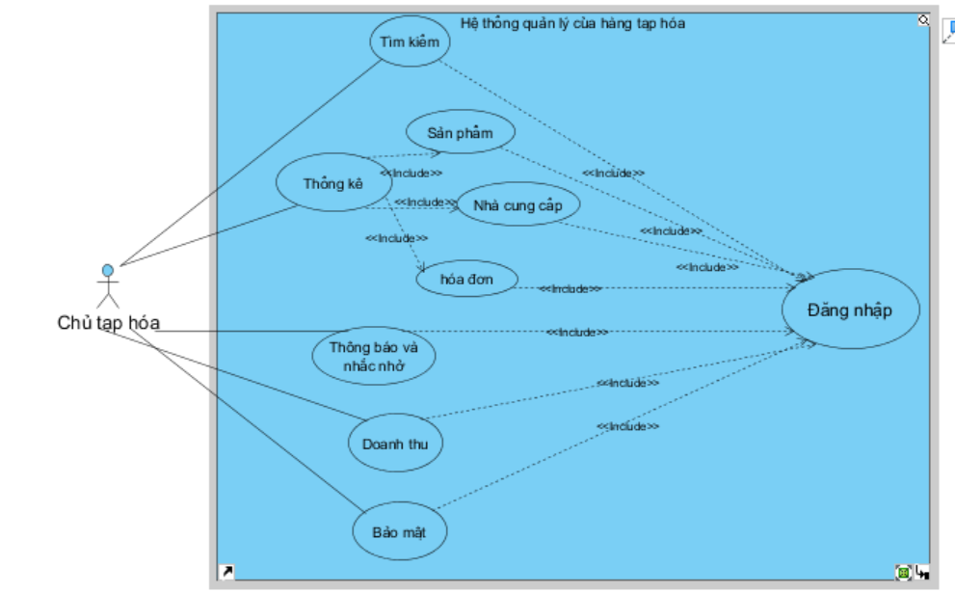

## Xác định yêu cầu phi chức năng

* Hệ thống chạy ổn định.
* Thân thiện, giao diện đẹp.
* Dễ tiếp cận cho người ít dùng công nghệ.
* Tiết kiệm thời gian gấp nhiều lần so với cách ghi chép truyền thống.

## Phân tích cấu trúc lưu trữ

### Xác định lớp Entity

* Lớp sản phẩm: Mã sản phẩm, tên sản phẩm, mã loại, giá bán, số lượng, ngày sản xuất, hạn sử dụng, mã nhà cung cấp. Một sản phẩm chỉ thuộc 1 loại sản phẩm, 1 mã sản phẩm chỉ được cung cấp bởi 1 nhà cung cấp.
* Lớp hóa đơn nhập: Mã hóa đơn nhập, mã nhà cung cấp, mã sản phẩm, tên đăng nhập, đơn giá, số lương, ngày nhập. Một hóa đơn nhập chỉ có 1 nhà cung cấp, 1 hóa đơn có nhiều sản phẩm, 1 nhà cung cấp có thể cung cấp nhiều hóa đơn nhập, 1 sản phẩm có thể có nhiều hóa đơn nhập, 1 hóa đơn nhập chỉ có 1 tài khoản.
* Lớp hóa đơn bán:Mã hóa đơn bán, mã sản phẩm, tên đăng nhập, ngày bán, số lượng, đơn giá. Một hóa đơn bán có nhiều sản phẩm, 1 sản phẩm có nhiều hóa đơn bán,1 hóa đơn bán chỉ có một tài khoản.
* Lớp nhà cung cấp: Mã nhà cung cấp, tên nhà cung cấp, địa chỉ số điện thoại.
* Lớp loại sản phẩm: Mã loại sản phẩm, tên loại sản phẩm. Một loại sản phẩm có nhiều sản phẩm, 1 sản phẩm có 1 loại sản phẩm.
* Lớp tài khoản: Tên tài khoản, mật khẩu. một tài khoản có thể có nhiều hóa đơn nhập và bán.

### Mô hình hóa cấu trúc hệ thống

|  |  |  |
| --- | --- | --- |
| Tên lớp | Thuộc tính | Mô tả |
| Sản phẩm | Mã sản phẩm  Tên sản phẩm  Mã loại  Giá bán  Số lượng  Ngày sản xuất  Hạn sử dụng  Mã nhà cung cấp |  |
| Hóa đơn nhập | Mã hóa đơn nhập  Mã nhà cung cấp  Mã sản phẩm  Tên đăng nhập  Đơn giá  Số lượng  Ngày nhập |  |
| Hóa đơn bán | Mã hóa đơn bán  Mã sản phẩm  Tên đăng nhập  Ngày bán  Số lượng  Đơn giá |  |
| Nhà cung cấp | Mã nhà cung cấp  Tên nhà cung cấp  Địa chỉ  Số điện thoại |  |
| Loại sản phẩm | Mã loại  Tên loại |  |
| Tài khoản | Tên đăng nhập  Mật khẩu |  |

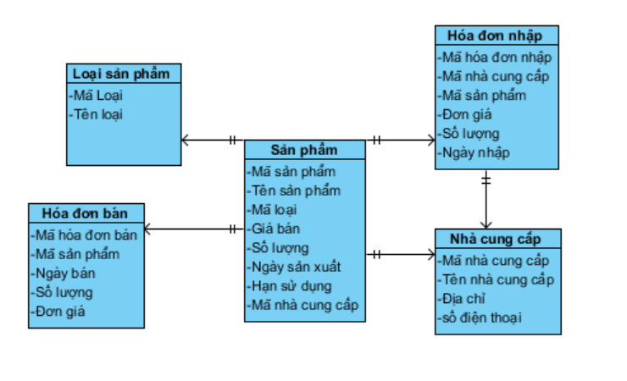

# Thiết kế hệ thống

## Xây dựng hệ thống.

### Form đăng nhập.

Hiển thị các textbox cho người dùng nhập thông tin đăng nhập gồm: Tên đăng nhập và mật khẩu. Có chức năng ẩn mật khẩu khi người dùng nhập mật khẩu vào và hiện mật khẩu ra khi người dùng tích vào nút hiện mật khẩu.

|  |  |  |
| --- | --- | --- |
| Events | Actor | System |
| Đăng nhập | 1. Người dùng nhập tên đăng nhập, mật khẩu. 2. Ấn nút đăng nhập. | 1. Kiểm tra. 2. **Đúng:** cho người dùng đăng nhập vào hệ thống và thông báo đăng nhập thành công.   **Sai:** Bắt người dùng nhập lại, hiển thị thông báo đăng nhập không thành công và báo lỗi. |
| Hiện mật khẩu | 1. Ấn nút hiện mật khẩu | 1. Kiểm tra mật khẩu có đang hiện hay không.   **Có:** Ẩn mật khẩu.  **Không:** Hiện mật khẩu. |

### Form chính.

Hiển thị menu chứa danh sách các chức năng của phần mềm. Hiển thị các form chức năng bên trong form chính.

Danh sách menu:

* Quản lý tổng hợp:

+ Quản lý sản phẩm.

+ Quản lý loại sản phẩm.

+ Quản lý nhà cung cấp.

+ Quản lý hóa đơn nhập.

+ Quản lý hóa đơn bán.

* Thống kê:

+ Thống kê sản phẩm.

+ Thống kê nhà cung cấp.

+ Thống kê hóa đơn nhập.

+ Thống kê hóa đơn bán.

* Doanh thu:

+ Tổng doanh thu.

+ Doanh thu theo loại phẩm.

+ Doanh thu theo sản phẩm.

+ Doanh thu theo thời gian.

* Thông báo:

+ Sản phẩm sắp, hết hạn.

+ Sản phẩm bán chậm, không bán được.

* Bảo mật:

+ Quản lý tài khoản.

|  |  |  |
| --- | --- | --- |
| Events | Actor | System |
| Quản lý sản phẩm | 1. Chọn quản lý tổng hợp, chọn quản lý sản phẩm. | 1. Mở Form quản lý sản phẩm. |
| Quản lý loại sản phẩm | 1. Chọn quản lý tổng hợp, chọn quản lý loại sản phẩm. | 1. Mở Form quản lý loại sản phẩm. |
| Quản lý nhà cung cấp | 1. Chọn quản lý tổng hợp, chọn quản lý nhà cung cấp. | 1. Mở Form quản lý nhà cung cấp. |

### Form quản lý sản phẩm

### Form quản lý loại sản phẩm.

### Form quản lý nhà cung cấp.

### Form quản lý hóa đơn nhập.

### Form quản lý hóa đơn bán.

### Form thống kê sản phẩm.

### Form thống kê nhà cung cấp.

### Form thống kê hóa đơn nhập.

### Form thống kê hóa đơn bán.

### Form doanh thu theo loại sản phẩm.

### Form doanh thu theo sản phẩm.

### Form doanh thu theo thời gian.

### Form sản phẩm sắp, hết hạn.

### Form sản phẩm bán chậm không bán được.

### Form quản lý tài khoản.

yfgefy

## Cơ sở dữ liệu.

# Hiện thực hệ thống

# Đánh giá và hướng phát triển